**Часть 1**

Текущая версия Яндекс.Маршрутов сильно отличается от версии из первого спринта. Например, теперь в приложении можно заказать **каршеринг**. В первой части проекта тебе предстоит протестировать эту функциональность в двух окружениях:

* Яндекс.Браузер, разрешение экрана 800x600;
* Firefox, разрешение экрана 1920x1080.

Проанализируй [**макеты**](https://www.figma.com/file/42mNwme0cBfZwNZUIcN1mh/%D0%AF%D0%BD%D0%B4%D0%B5%D0%BA%D1%81.%D0%9C%D0%B0%D1%80%D1%88%D1%80%D1%83%D1%82%D1%8B?node-id=2%3A18586) и [**требования**](https://praktikum.notion.site/07f02ccc272e494db6501def032e9258) к каршерингу. Если требования и макеты не сходятся — ориентируйся на требования.

Изучи приложение на тестовом стенде:

**1. Подготовь тестовую документацию, чтобы проверить вёрстку формы бронирования и навигационной карты.**

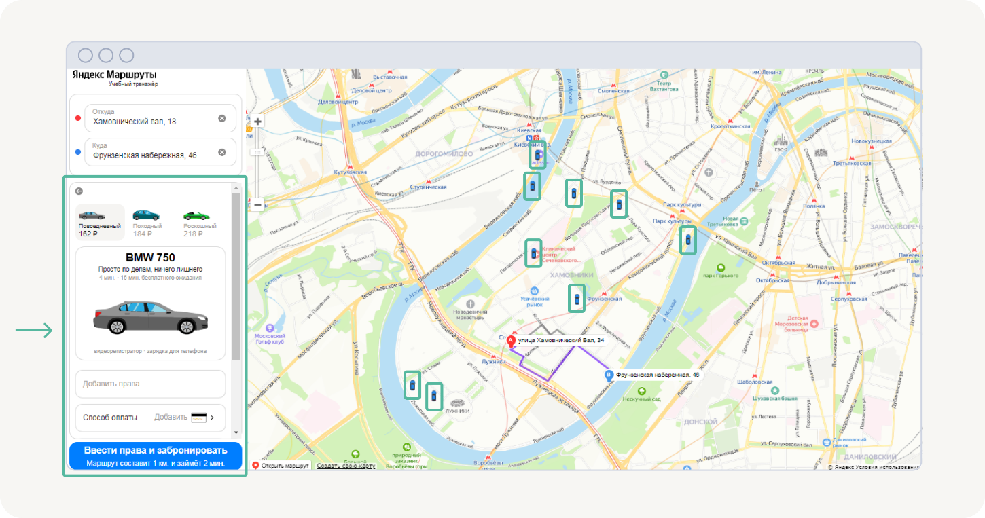

Чтобы это сделать:

1. Внимательно изучи макеты каршеринга в Figma — вкладка «Marshruti car sharing».
   * Обрати внимание на блок «Требования к заказу». В макетах изображен не каршеринг, а такси: это вкладка «Marshruti taxi» → UI kit. Но принцип работы везде одинаковый. Отличаются только тарифы и текст.
   * Подробнее о работе панели «Требования к заказу» в каршеринге можно прочитать в текстовых требованиях.
2. Составь чек-лист, по которому будешь тестировать **вёрстку формы бронирования и элементов на навигационной карте: это иконки автомобилей и действия с ними.**.

* Выбери только один тариф. Например, «Роскошный».
* Обращай внимание на орфографию, расположение элементов, их внешний вид — в том числе на навигационной карте, которая находится в центральной части интерфейса.
* Не забудь про всплывающие окна: «Машина забронирована», «Вы уверены, что хотите отменить поездку?», «Поездка отменена».
* Валидацию полей, а также вёрстку окон «Добавление прав», «Способ оплаты», «Добавление карты» тестировать **не нужно**.

1. Помести чек-лист на первую вкладку таблицы — «Часть 1. Чек-лист на вёрстку».

**2. Подготовь тестовую документацию, чтобы проверить логику работы.**

1. Проанализируй требования к функциональности каршеринга.
2. Составь чек-лист, по которому будешь проверять функциональность окон «Способ оплаты» и «Добавление карты». Здесь пригодятся соответствующие пункты требований: «Поле “Способ оплаты”» и «Окно “Добавление карты”».

* Когда будешь составлять чек-лист, используй технику разбиения на классы эквивалентности и выделения граничных значений.
* Не забудь про **позитивные и негативные проверки**.

1. Подготовь тест-кейсы:

* На логику работы кнопки «Забронировать» — см. пункт требований «Кнопка “Забронировать”».
* На логику функциональности бронирования — см. пункт требований «Бронь машины».
* Не забудь про **позитивные и негативные проверки**.

1. Заполни соответствующие вкладки таблицы:

* «Часть 1. Чек-лист «Способ оплаты» и «Добавление карты».
* «Часть 1. Тест-кейсы на кнопку «Забронировать».
* «Часть 1. Тест-кейсы на логику функциональности бронирования».

Обрати внимание:

* На кнопке «Забронировать» указаны расстояние и время в пути. Например: «Маршрут составит 3 км и займёт 4 мин». Тебе **не нужно** проверять, правильно ли рассчитаны эти данные.
* Таймер, который отсчитывает время бесплатного ожидания, тестировать также **не нужно**.

**3. Протестируй приложение и заведи баг-репорты**

Протестируй функциональность каршеринга по чек-листам и тест-кейсам, которые тебе удалось спроектировать ранее. Времени на проверку осталось мало, поэтому используй только две конфигурации окружения:

* Яндекс.Браузер при разрешении экрана 800x600;
* Firefox при разрешении экрана 1920x1080.

Тестирование вёрстки нужно провести в **обоих** окружениях. Логику приложения достаточно проверить в **одном** окружении.

Когда будешь тестировать, отмечай результаты выполнения проверок: PASSED, FAILED или SKIPPED (англ. «пропущен»). Если тест со статусом FAILED —заведи баг-репорты в YouTrack. Не забудь вписать ID в соответствующую таблицу результатов.

Обрати внимание:

В требованиях сказано, что после заполнения поля «Добавить права» включается таймер на 30 секунд. В текущей реализации его **нет**. Разработчики специально передали тестовый стенд: так тебе не придётся ждать каждый раз, когда выполняешь проверку.

4**. Подведение итогов (*)**

В будущем тебе придётся часто давать обратную связь по результатам работы. Чтобы потренироваться, можешь выполнить дополнительное задание. Ревьюер проверит его и даст обратную связь. Это не повлияет на зачёт.

Ответы помести в [копию этого гугл-дока](https://docs.google.com/document/d/1PMXeSXJJYUSbMpN7NGCab_NhOkdJkYXeoD5G3skkDt4/edit) — пункт «Выводы».

* Поделись, какое впечатление оставили у тебя Яндекс.Маршруты как у пользователя?
* Расскажи в нескольких предложениях, что именно тебе удалось протестировать?
* Подведи итоги тестирования: например, тебе удалось провести все тесты и найти несколько багов. Приложи ссылки на них, чтобы коллеги могли их быстро открыть и посмотреть.
* Сделай вывод: как ты думаешь, можно ли отдать такой продукт пользователям? Помни, что тестировщик даёт рекомендации, а итоговое решение принимает команда менеджеров.

### Как будут оценивать работу

Твою работу проверят по следующим критериям:

* хорошо ли оформлены тест-кейсы и какова полнота проверок;
* хорошо ли оформлены чек-листы и насколько полно спроектированы проверки;
* качественно ли проведено тестирование: выполнены ли все проверки, которые удалось спроектировать;
* какие баги заведены и насколько корректно они оформлены.

https://code.s3.yandex.net/qa/schemes/project-roz.png

# Часть 2

Частные авиаперевозки развиваются быстро, и нужно успеть занять нишу. Поэтому в Яндекс.Маршруты добавили новый вид транспорта — аэротакси.

Тебе предстоит протестировать эту функциональность в Яндекс.Браузере.

### Постановка задачи

Чтобы ускорить разработку, фронтенд и бэкенд для аэротакси делали одновременно: фронтенд уже готов, а бэкенд задерживается.

Твоя задача — протестировать реализацию на фронтенде, не дожидаясь бэкенда. Для этого придётся поработать в Charles.

1. Изучи требования к новой фиче.
2. Изучи чек-лист на [последней вкладке шаблона](https://docs.google.com/spreadsheets/d/1ADxOg2VKnO0xqxjXrhm_9e5oGEGbRAl0yAXiLgMaeR4/edit#gid=1396138851): «Часть 2. Чек-лист на Аэротакси».
3. Запусти Яндекс Маршруты и подмени ответы от бэкенда, чтобы отобразить новый тип транспорта. В интерфейсе должны появиться стоимость и время поездки.
4. На базе изменённых ответов создай автоматический ответ — так удобнее тестировать приложение.
5. Когда настроишь все автоматические ответы, протестируй новую функциональность по готовому чек-листу из шаблона выше.
   * Если нужно — заведи баг-репорты в Трекере.
   * Не забудь про распространённые [ошибки](https://code.s3.yandex.net/qa/files/charles-faq.pdf) в Charles.
6. Оформи задание: создай папку в Google Drive или Яндекс Диске. Помести туда следующие скриншоты:
   * Оригинальный ответ с видами транспорта из DevTools или Charles.
   * Изменённый ответ с видами транспорта из Charles.
   * Окно с настройками автоматического ответа по видам транспорта из Charles.
   * Оригинальный ответ с расчётом стоимости и длительности поездки из DevTools или Charles.
   * Изменённый ответ с расчётом стоимости и длительности поездки из Charles.
   * Окно с настройками автоматического ответа по расчёту стоимости и длительности поездки из Charles.